ULTIMO AVVISO

Studentessa dell’Accademia di Belle Arti di Bari premiata a Roma dal presidente Fontana
IL PRIMO PREMIO “PRESIDENZA DELLA CAMERA DEI DEPUTATI” A LUDOVICA LONGO
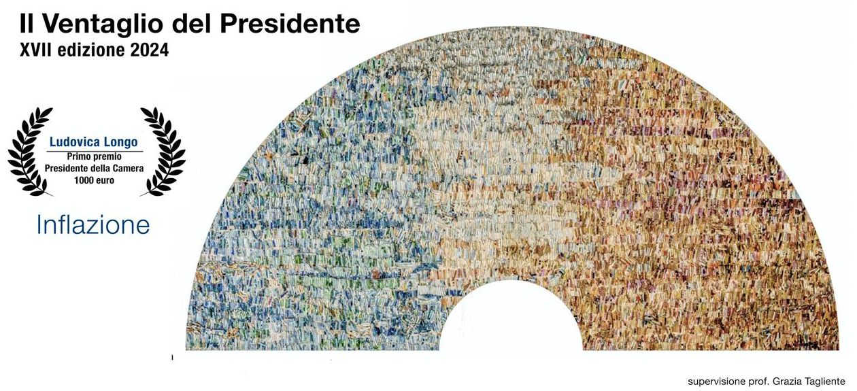
Il “Ventaglio del Presidente 2024” un tributo all’Arte, alla Tradizione, alla Bellezza e alla creatività

Nei giorni scorsi, la Camera dei Deputati ha ospitato una cerimonia di straordinaria eleganza e significato: la tradizionale consegna del Ventaglio al Presidente della Camera dei Deputati. Quest'anno, l'onore è stato conferito a Lorenzo Fontana, presidente della Camera, da Ludovica Longo, promettente studentessa dell'Accademia di Belle Arti di Bari. L'evento ha rappresentato non solo una celebrazione delle antiche tradizioni parlamentari italiane, ma anche un tributo all'arte e alla creatività delle nuove generazioni.
Un'Antica Tradizione
La consegna del Ventaglio è una tradizione che risale al XIX secolo. Originariamente nata come un gesto simbolico di augurio per il periodo estivo, oggi rappresenta un momento di riflessione e celebrazione dell'anno parlamentare trascorso. Il ventaglio, oltre alla sua funzione pratica, diviene così un simbolo di freschezza, rinnovamento e continuità istituzionale.
L'Artista: Ludovica Longo
Ludovica Longo, studentessa dell'Accademia di Belle Arti di Bari iscritta al terzo anno di Grafica d’arte, guidata dalla prof.ssa Grazia Tagliento docente di Tecniche dell’Incisione presso l’Accademia di Bari, ha saputo incarnare perfettamente lo spirito di questa tradizione con la sua opera. La giovane artista ha presentato un ventaglio unico, un micro mosaico con migliaia di frammenti di banconote di vario taglio fuori uso, ritirate dalla Banca d’Italia a fine ciclo, realizzato con maestria e passione, che ha saputo coniugare la storia con un tocco di modernità. Ogni dettaglio del ventaglio racconta una storia, unendo simboli della cultura italiana con elementi innovativi, rappresentando così il connubio perfetto tra passato e futuro.
Realizzato su carta Rosaspina avorio, il ventaglio di Ludovica pone l’attenzione su temi sociali e politici di grande attualità, come "L'inflazione", da cui l'opera prende il nome. Viviamo in un'epoca in cui il valore delle banconote perde costantemente potere d'acquisto, rendendo i cittadini incapaci di contrastare questo processo economico. Ciò crea disparità e distanze tra chi riesce ad accumulare ricchezze e chi fatica a sopravvivere.

La Cerimonia
La cerimonia si è svolta nella prestigiosa cornice di Palazzo Montecitorio sede della Camera dei Deputati, in un'atmosfera che ha visto il Presidente Lorenzo Fontana accogliere con emozione il ventaglio, lodando il talento di Ludovica Longo e sottolineando l'importanza di promuovere e sostenere i giovani artisti italiani.
L'opera di Ludovica Longo non ha solo incantato per la sua bellezza estetica, ma ha anche portato con sé un messaggio di speranza e ottimismo. In un periodo storico caratterizzato da sfide e cambiamenti, l'arte si conferma ancora una volta come un potente mezzo di comunicazione e un faro di luce. La giovane artista ha voluto trasmettere attraverso il suo ventaglio un messaggio di unità, resilienza e speranza per il futuro.
La consegna del Ventaglio al Presidente della Camera dei Deputati Lorenzo Fontana da parte di Ludovica Longo è stata un evento che ha saputo esaltare le tradizioni, la cultura e l'arte italiana. Questo momento ha ricordato a tutti noi l'importanza di sostenere i giovani talenti e di continuare a promuovere il patrimonio artistico del nostro Paese.
L'Accademia di Belle Arti di Bari è orgogliosa di aver formato una giovane artista capace di rappresentare così degnamente la bellezza e la creatività italiana.

